МБОУ СОШ №4 г. Ливны

Мастер – класс
Секция «Русские народные игры»

Тема занятия:
«Игра «К своим флажкам»
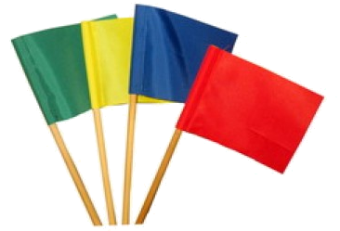
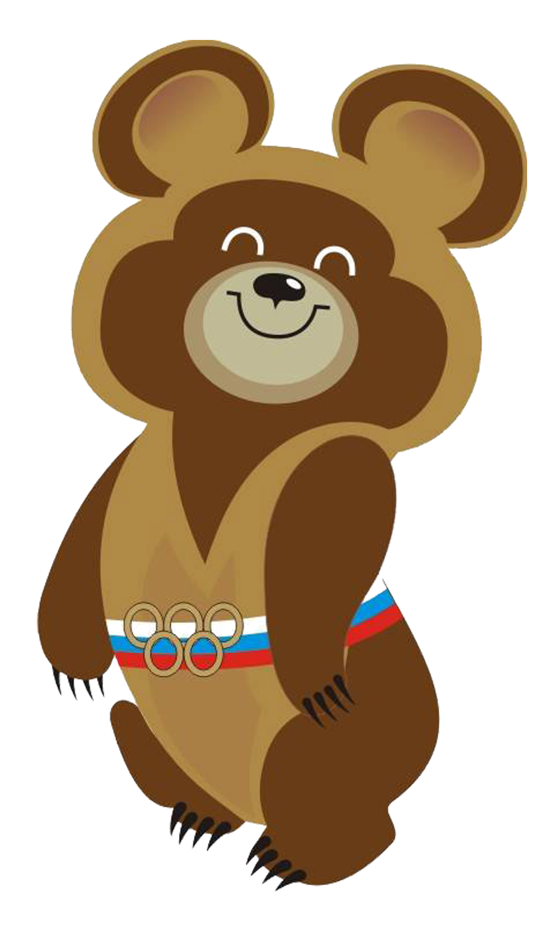

Учитель:
Никульникова Л. В.,
высшая кв. категория

25.01.2012г.

Мастер - класс

Секция «Русские народные игры»

Тема занятия: «Игра «К своим флажкам»

Цель занятия:

- познакомить с подвижной русской народной игрой «К своим флажкам»,
- развивать ловкость, быстроту, реакцию, бег;
- формировать умение играть в группах;
- прививать любовь к чтению, развивать память, обогащать речь учащихся;
- возрождать традиции русской народной культуры через осознание роли народных игр в жизни людей.

Оборудование: цветные флажки для игры, маска медведя, аудиозапись для разминки, грамоты, призы за активное участие.

Ход занятия.

- Организационное начало. Построение, приветствие.
- Ребята! Начинаем наше занятие.

Чтобы утро сделать добрым,
Мы начнем его с зарядки.
Будем весело мы прыгать,
Бегать в зале без оглядки.
Улыбнемся мы друг другу.
Грудь поднять, втянуть живот!
И с собой возьмем в дорогу
Солнце, дружбу, силу, спорт!

- Разминка.
- Чтобы быть сильными и ловкими, проведем разминку.
(Под музыку с учителем физкультуры)

- Основная часть.

  - Вступительное слово учителя.
- Как вы думаете, когда появились первые игры? (очень давно, с появлением человека)
- Ребята, скажите, а каково же значение игры в жизни человека? (знакомимся с обычаями предков, со старинными играми, песнями, считалками, общаемся с друзьями, веселимся, поднимается хорошее настроение)
- Какие качества развиваются в игре? (сила, ловкость, быстрота, смелость)

  - Сообщение темы занятия.
- Каким вы хотите наше занятие? (ответы детей)
- Как думаете, чем мы сегодня заниматься? (ответы детей)
- Да, мы сегодня с вами познакомимся с новой игрой, которая называется «К своим флажкам».

  - Деление класса на 4 группы.

- Сначала разделим класс на 4 группы. Выберем водящего.

  - Объяснение правил игры «К своим флажкам».

К своим флажкам
Подготовка.
Играющие делятся на группы по 5–6 человек, встают в кружки, располагаясь по всей площадке. В центре каждого кружка становится один играющий с флажком.
Описание игры.
Играющие, кроме стоящих с флажками, по сигналу руководителя разбегаются по площадке, становятся лицом к стене и закрывают глаза. В это время игроки, стоящие с флажками, тихо и быстро меняют свои места по указанию руководителя. Преподаватель дает сигнал: «Все к своим флажкам». Играющие открывают глаза и ищут свой флажок.
Победителями считаются те, кто раньше прибежал к своим флажкам и построился в кружок.

  - Пробная игра.

  - Закрепление игры (2-3 раза).

- Замечательно! Понравилась игра?

- Повторение ранее изученных игр.

  - Игра «Не скажи, а покажи!»

- А сейчас я вам буду загадывать загадки про животных. А вы должны не сказать отгадку, а показать. Посмотрим, у кого лучше получится.

За деревьями, кустами,
Промелькнуло будто пламя,
Промелькнуло, пробежало…
Нет ни дыма, ни пожара. (лиса)

Много бед таят леса.
Волк, медведь там и лиса!
Наш зверек живет в тревоге,
От беды уносит ноги…
Ну-ка, быстро отгадай-ка,
Как зверек зовется? … (зайка)
Кто с высоких тёмных сосен
В ребятишек шишку бросил?
И в кусты через пенёк
Промелькнул, как огонёк? (белка)

Летом ходит без дороги
Возле сосен и берез,
А зимой он спит в берлоге,
От мороза прячет нос. (медведь)

  - Медведь – священное животное на Руси.

Часто Русь, Россию сравнивают с медвежьей страной. Медведь для нас, русских, всегда являлся тотемом.
- Кто из вас знает, или слышал, что такое «тотем»? (ответы детей)
Тотем — это образ священного животного, которые считались покровителями, оберегали народ.
Культ медведя существовал у многих народов мира, начиная еще с древних времен.
- Почему, как вы думаете? (В древности люди верили, медведи могли отгонять злых духов и приносить удачу, поэтому делали обереги из их клыков).
Медведя называли по-разному. К примеру, в словаре В.И Даля, можно обнаружить 37 его названий – зверь, черный зверь, лесник, Раменский, урманный, ломака, костоправ, шатун, Михайло Иванович Топтыгин, косолапый, куций, косматый, мохнатый, леший, ведун, мишка и др.
Популярность медведя на Руси, пожалуй, всегда была большей, чем других зверей: лисицы, волка, зайца. Чувствуется уважение народное. «Ты медведь, ты мой батюшка» – поется в старинной народной песне.
- Какие вы знаете сказки, героями которых является медведь? («Три медведя», «Мужик и медведь», «Медведь – липовая нога», «Маша и Медведь», «Медведь и лиса» и др.
- А как в сказках называют медведя? (Топтыгиным, Михаилом Иванычем).

3. Повторение игры «У медведя во бору» (2 – 3 раза).

- Выберем медведя. Дети стоят в кругу, считалкой выбирают водящего:

За стеклянными дверями
Стоит Мишка с пирогами.
- Здравствуй, Мишенька-дружок,
Сколько стоит пирожок?
Раз, два, три,
Ты иди-ка поводи! (водящий надевает маску медведя)

У медведя во бору

На площадке чертят две линии на расстоянии 6-8 метров друг от друга. За одной линией стоит водящий - «медведь», за другой - «дом», в котором живут дети. Дети выходят из «дома» в «лес» собирать грибы и ягоды. Они подходят к медвежьей берлоге со словами:
У медведя во бору
Грибы, ягоды беру.
А медведь не спит,
Все на нас глядит
На последних словах «медведь» выскакивает из «берлоги» и старается осалить убегающих в свой дом детей. Осаленный «медведем» игрок становится «медведем».

- Построение детей. Подведение итогов занятия. Награждение команд грамотами.

- Молодцы, ребята! Вы все очень ловкие и смелые!
- Посмотрите на картинку и скажите, никто из вас не знает, это что за мишка?
(показываю изображение олимпийского мишки)
- Это известный всему миру медвежонок Миша.
- А чем же он известен, знаете? (ответы детей)
- Дети, этот Мишка – символ Олимпийских игр, проходивших в Москве в 1980 году.
- Этот добродушный зверёк не случайно был выбран официальным талисманом Игр-80. Медвежонок Миша - воплощение силы и удали - качеств, просто необходимых спортсменам. Он - исконный герой русских народных сказок, исторический символ суровой, но прекрасной русской природы.
- А вы знаете, где будет проводиться следующая олимпиада? (ответы детей)
- А в каком году?
- Зимние Олимпийские игры будут проводиться в 2014 году в России, в г. Сочи. Это огромная честь для нашей страны.
- Интересно то, что символом Олимпиады в Сочи будет тоже Мишка, только белый.
- Сегодня вы все отлично играли, соревновались, проявили свою силу и ловкость! Поэтому грамотами за активное участие в проведении русских народных игр награждаются все команды (название команды).
- А подарком для всего класса будет вот такой замечательный талисман «Мишка». Он будет помогать быть успешными, спортивными, сильными и ловкими ребятами.
- И если вы будете дружить со спортом, развивать свои волевые качества, то когда-нибудь тоже сможете принять участие в Олимпийских играх.
- Занятие окончено.

